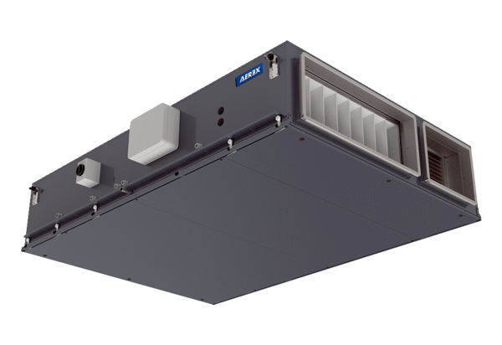Luft-Luft Wärmerückgewinnungs-Zentralgerät Reco-Boxx 2100 Flat-H-L / EV / ENVerpackungseinheit: 1 StückSortiment: 19
Artikelnummer: 0040.0942Hersteller: AEREX

